Задания суммативного оценивания за 4 четверть по предмету «Химия»
Продолжительность - 40 минут
Количество баллов - 25

- Укажите фуллерен среди различных аллотропных видоизменений углерода.
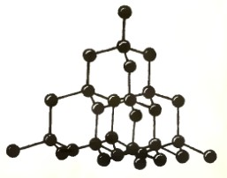
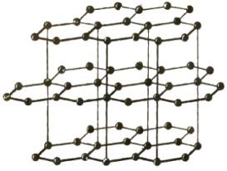
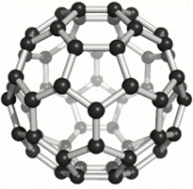
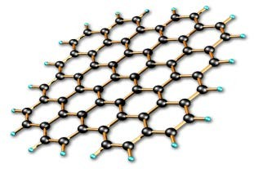

А) | B) | C) | D)

[1]
- Определите верные суждения о соединениях углерода.
  - Диоксид углерода может быть получен разложением карбоната кальция.
  - Большинство карбонатов используются в строительстве.
  - При горении углерода в недостатке кислорода образуется угарный газ.

А) Bерно только I;
- Bерно только I и II;
- Bерны I-III;
- Верно II и III. [1]

- Для уменьшения жесткости воды, содержащей ионы Са²⁺, добавляют: А) NaCl
- Na₃PO₄
- CaCl₂
- HNO₃ [1]

- Назовите вещество, с которым может прореагировать оксид магния: CO, CaO, BaSO₄, NaOH, SO₂, NaCl, N₂O

Запишите сбалансированное уравнение реакции:
[1]

- Классифицируйте формулы кислот на две группы:
HCl, HNO₃, H₂SO₄, HBr, HClO₄, HCN, HF, H₃PO₄

Кислородсодержащие | Бескислородные
[1]

- Закончите практически осуществимые реакции. Na₂SO₄ + HCl =
Na₂CO₃ + HCl =
BaCl₂ + HNO₃ = [1]

- Из перечня веществ выпишите только нерастворимые в воде основания: HNO₃, Ba(OH)₂, CaO, NaOH, Cu(OH)₂, H₂O, NaHCO₃, Zn(OH)₂, KOH.
[1]

- Запишите уравнение реакции нейтрализации между гидроксидом бария и соляной кислотой и расставьте коэффициенты.
[1]

9(а) Составьте генетический ряд металла из предложенных веществ.
Mg, CaO, MgO, H₂SO₄, H₂CO₃, CaSO₄, NaOH, Ca, Ba(OH)_{2,} CO_{2,} Ca(OH)₂
[1]

(b) Запишите соответствующие уравнения реакций.
1.
2.
3.

- Ученик провёл ряд последовательных экспериментов: из хлорида меди (II) получил осадок Х сине-зелёного цвета, из которого получил осадок чёрного цвета оксид меди (II).
CuCl₂ → X → CuO
Осуществите цепочку химических превращений и определите вещество Х.
1.
2.

- Запишите электронную и электронно - графическую формулы атома углерода.

[2]

[2]

На примере образования молекулы метана СН₄ объясните, почему углерод может образовать четыре связи.

[2]

- Графит оставляет след на бумаге при легком надавливании, а алмаз царапает стекло. Объясните причину мягкости графита.
_
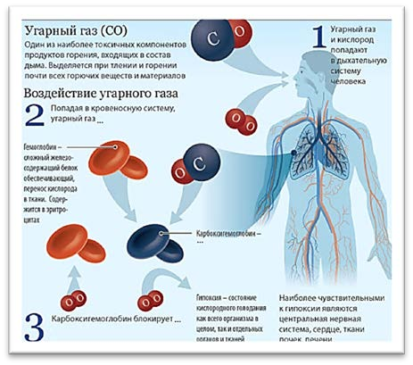
[1]

- Объясните физиологическое действие угарного газа на организм человека, используя рисунок.

[1]

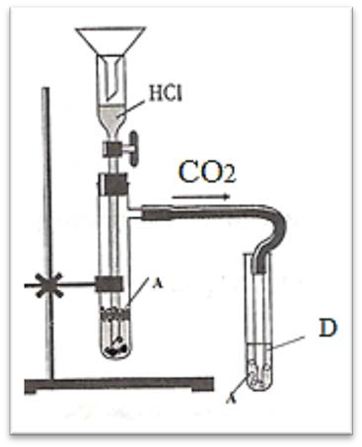
- На рисунке изображён прибор для получения углекислого газа и проведения качественной реакции для его определения.
Если к веществу А прилить раствор соляной кислоты, то выделится углекислый газ, при пропускании которого через вещество D вновь образуется вещество А. Напишите сбалансированные уравнения перечисленных в задании реакций.

(Во второй реакции опишите наблюдаемый признак реакции).
[2]

- На рисунке представлен один из видов загрязнения воды. Определите вид загрязнения и предложите способы очистки воды.

Рисунки | Вид загрязнения | Способы очистки
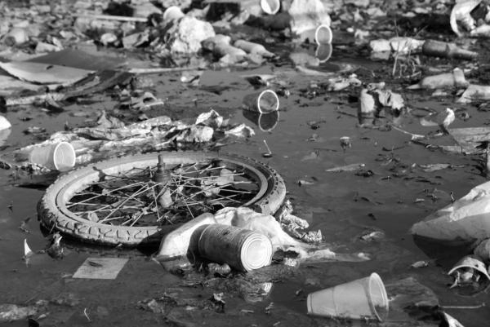
[2]
- Для обеззараживания питьевой воды используют двухступенчатую очистку:
фильтрация и хлорирование.
Укажите причины использования стадии хлорирования.

[1]

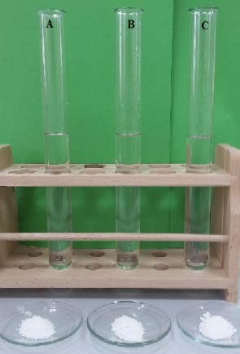
- Для определения жесткости воды ученик провел эксперимент: в трех пробирках находится по 30 мл водопроводной, дистиллированной и морской воды. В каждую он поместил одинаковое количество стирального порошка (рис.1) и встряхул пробирки в течении 5 секунд (рис 2).
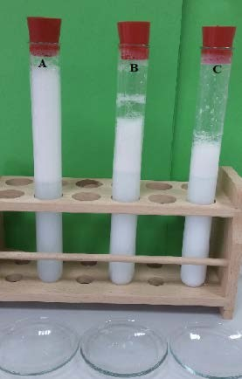

Рис.1 | Рис.2

(а) Определите, в какой пробирке находится дистиллированная и морская вода:
[1]

(b) Дайте обоснование своему выбору.

[1]

- Для бытовых нужд нередко подаётся «жёсткая вода», поэтому со временем в чайниках и утюгах с паром образуется накипь, которая является причиной того, что бытовые приборы перегорают.
Предложите способ, как в домашних условиях очистить чайник и утюг от накипи.

[1]

 |  |  | Схема выставления баллов
№ |  |  | Ответ | Балл Дополнительная  информация
1 |  | С |  | 1
2 |  | С |  | 1
3 |  | В |  | 1
4 |  | MgO + SO₂ = MgCO₃ |  | 1
 |  | Кислородсодержащие | Бескислородные
5 |  | HCl, HBr, HCN, HF | H₂SO_{4,} HClO_{4,} H₃PO_{4,}  HNO₃ | 1
6  7  8  9(а)  9(b)  10  11  12  13 | Na₂SO₄ + HCl ≠ не протекает  Na₂CO₃ + 2HCl = 2NaCl + H₂O + CO₂  BaCl₂ + HNO₃ ≠ не протекает Cu(OH)₂, Zn(OH)₂  Ba(OH)₂ + 2HCl = BaCl₂ + 2H₂O  Ca → CaO → Ca(OH)₂ → CaSO₄  2Ca + O₂ = 2CaO  CaO + H₂O = Ca(OH)₂  Ca(OH)₂ + H₂SO₄ = CaSO₄ + 2H₂O  CuCl₂ + 2NaOH = Na₂SO₄ + Cu(OH)₂  Cu(OH)₂ →CuO + H₂O  Электронная формула 1s²2s²2p²  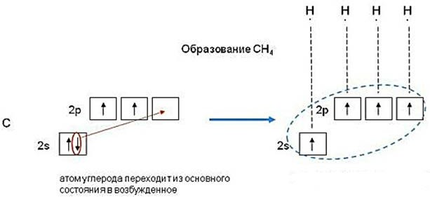  Имея 4 неспаренных электрона, атом углерода может образовывать 4 связи, таким образом он может присоединить 4 атома водорода  В графите атомы углерода расположены в параллельных слоях, образуя гексагональную сетку. Внутри слоя атомы связаны гораздо сильнее, чем один слой с другим, связи между слоями гораздо длиннее чем внутри слоя, поэтому они легко рвутся при надавливании. Так, способность графита к расслаиванию связана с разрывом более слабых межслойных связей по плоскостям скольжения.  Угарный газ соединяется с гемоглобином, который |  |  | 1  1 1 балл за два верных вещества  Не принимать уравнение, если  - неверно расставлены коэффициенты  1  2 балла за три верных уравнения,  - 1 балл за два верных уравнения,  0 баллов за 1 верное уравнение  1  1  1  1 балл за формулы 1 балл за объяснение  1  1  1

14
переносит кислород к клеткам организма, образует карбоксигемоглобин, который блокирует передачу кислорода тканевым клеткам, наступает гипоксия.
CaCO₃ + 2HCl = CaCl₂ + H₂O + CO₂
CO₂ + Ca(OH)₂ = CaCO₃ + H₂O
15
1
1
1
1
Хлор убивает микробы - в том числе микробов,
16
которые вызывают опасные заболевания, такие как брюшной тиф, холера и дизентерия
В пробирке А – дистиллированная вода В пробирке С – морская вода
Так как дистиллированная вода не содержит ионы Са²⁺, то стиральный порошок в ней пенится очень хорошо, о чем свидетельствует высота пенного столба.
В морской воде содержится много ионов Ca²⁺ и Mg ²⁺, в такой воде пена образуется плохо
Можно залить воду с добавлением лимонной кислоты и прокипятить, или добавить пищевую соду.
Итого
1
17(a)
1
17(b)
1
18
1
25
Фильтрование, отстаивание
Физическое

